SPRAWOZDANIE
Z PRZYGOTOWAŃ , REALIZACJI I OSIGNIETYCH EFEKTACH
XXV MIĘDZYNARODOWEGO ZLOTU PRZYJACIÓŁ LOTNICTWA
W DNIACH 3-6 SIERPNIA 2023 R.

I. INFORMACJE WSTĘPNE

Mimo zaawansowanych przygotowań do mazurskich pokazów lotniczych znanych w Europie pn. Mazury AirShow 2023 , Zarząd Aeroklubu Krainy Jezior podjął decyzję o ograniczeniu tegorocznego planowanego lotniczego eventu tylko do programu XXV Międzynarodowego Zlotu Przyjaciół Lotnictwa, zaplanowanego w dniach 3-6.08.2023 r.
Niestety z powodu braku możliwości zbilansowania przewidywanych kosztów z deklarowanymi przychodami, w tym roku nie odbył się finał ZLOTU w formie tradycyjnej - mazurskich pokazów lotniczych.
Natomiast dwa dni XXV MZPL 5.08.(sobota) i 6.08.(niedziela), zostały ustanowione dniami otwartymi – dostępnymi dla publiczności na wystawę statyczną samolotów , podziwianie konkurencji dla pilotów w lądowaniu samolotów na celność o PUCHAR MARSZAŁKA WOJEWÓDZTWA WARMIŃSKA PMAZURSKIEGO , poznanie wojskowego samolotu z bliska i od środka, spotkania z pilotami i loty widokowe.
To już 25 edycja międzynarodowych zlotów samolotów w Krainie Wielkich Jezior Mazurskich . Zaczęliśmy w 1999 roku spontanicznie na lotnisku Kętrzyn Wilamowo Festynem Lotniczym Kętrzyn no i 25 edycję realizujemy również z główną bazą na historycznym lotnisku b. kwatery Hitlera , na lotnisku Kętrzyn Wilamowo.

Idea ZLOTU ... realizowanego pod HONOROWYM PATRONATEM MARSZAŁKA WOJEWÓDZTWA WARMIŃSKO-MAZURSKIEGO PANA GUSTAWA MARKA BRZEZINA, skoncentrowana była na:
- lotniczą promocję Krainy Wielkich Jezior Mazurskich,
- promocja infrastruktury lotniczej Warmii i Mazur ;
- w pewnej „skrytości” zarażenie pasją do odwiedzania(nie tylko przy okazji ZLOTU) Lotniczych Mazur , wielu lotnisk/lądowisk i poznawania turystycznych atrakcji wokół nich;

Podczas trwania XXV MZPL, w dniu 4 sierpnia 2023 roku na lotnisku Kętrzyn Wilamowo odbyło się historyczne wydarzenie odsłonięcia jedynego dotychczas obelisku w Polsce, dedykowanego lotnikom polskim biorącym udział w Bitwie o Anglię.

II. PROGRAM XXV MIĘDZYNARODOWEGO ZLOU PRZYJACIÓŁ LOTNICTWA

Zakładany ramowy – intencyjny program Zlotu prezentuje załącznik nr 1do niniejszego opracowania .
W ramach przewidywanego programu zakładano odwiedzenie przez załogi Zlotu kilku lotnisk w regionie , paradę samolotów nad Giżyckiem, lądowanie wodnosamolotów na jeziorze Niegocin, badania lotniczo-lekarskie , ekspozycje statyczną samolotów oraz loty widokowe samolotem i śmigłowcem.
Ważnym założeniem programowym XXV MZPL było odsłonięcie obelisku upamiętniającego lotników polskich biorących udział w Bitwie o Anglie

III. RADIO ZLOTU & SPECJALNY DODATEK DO GŁOSU ZIEMI GIŻYCKIEJ

Mając doświadczenie z kilku lat funkcjonowania AirShow Radio, w tym roku uruchomiono na częstotliwości 89.1 MHz w dniach 1-6.08..2023 RADIO ZLOTU, przez 24 godziny dziennie..

Informacyjnym wsparciem Międzynarodowego Zlotu Przyjaciół Lotnictwa, staraniem organizatorów jest/był specjalny ośmiostronicowy dodatek do Głosu Ziemi Giżyckiej. Zawartość merytoryczna i graficzną tego dodatku przedstawia załącznik nr 2 do niniejszego opracowania.
W nim zostały zaprezentowane takie opracowania jak:
• HISTORYCZNE WSPOMNIENIA ... Z DEDYKACJĄ
• KĘTRZY WILAMOWO – HISTORYCZME LOTNISKO MIEJSCA ZLOTU
• GWIAZDY MAZURSKICH POKAZÓW
• MAZURSKIE PRZYGODY DWUPŁATOWCÓW
• AGROLOTNICTWO – POLSKA SPECJALNOŚĆ
• POLACY W BITWIE O ANGLIĘ
• Oraz O MIROSŁAWIE HERMASZEWSKIM

By ułatwić poznanie tych artykułów, w pewnej części przygotowanego bloku emisji RADIA ZLOTU dla zrozumienia informacji przybliżających wiedzę ukierunkowaną na Lotnicze Mazury, teksty z dodatku zostały zaprezentowane radiowo w formie lektorskiej.

W dwugodzinnym programie Radia Zlotu (odtwarzanym w pętli przez całą dobę – 12 razy) w specjalnych blokach reklamowych promowano Partnerów i Patronów Medialnych czy wspierających logistykę XXV MZPL rekomendowanych hoteli . Znaczną część czasu antenowego poświęcono na prezentację krainy wielkich Jezior Mazurskich, perły światowej jak również z czego jesteśmy w województwie Warmińsko-Mazurskim dumni.

IV. ZGŁOSZENIA – UCZESTNICY XXV MZPL

Na Zlot zgłosiły się 43 załogi samolotów . W tym 3 z Niemiec , 10 z Holandii i 8 z Litwy . Zapowiadało się licznie i bardzo międzynarodowo!
Nagle w przeddzień (t.j. w dniu 2.08.2023) od większości zapowiadanych samolotów dotarła wiadomość , że ze względu na przewidywane negatywne warunki meteorologiczne w sobotę oraz niedzielę, zgłaszają rezygnację z udziału w XXV MZPL.
Zdecydowała szczególnie obawa pilotów o możliwość powrotu w niedzielę na macierzyste lotniska miała w tej sprawie decydujące znaczenie. Dla tych pilotów była bardzo istotna obecność w poniedziałek, w zakładach – miejscach zawodowego zatrudnienia.

V. PARTNERZY I PATRONI MEDILANI ORA ORGANIZATORZY
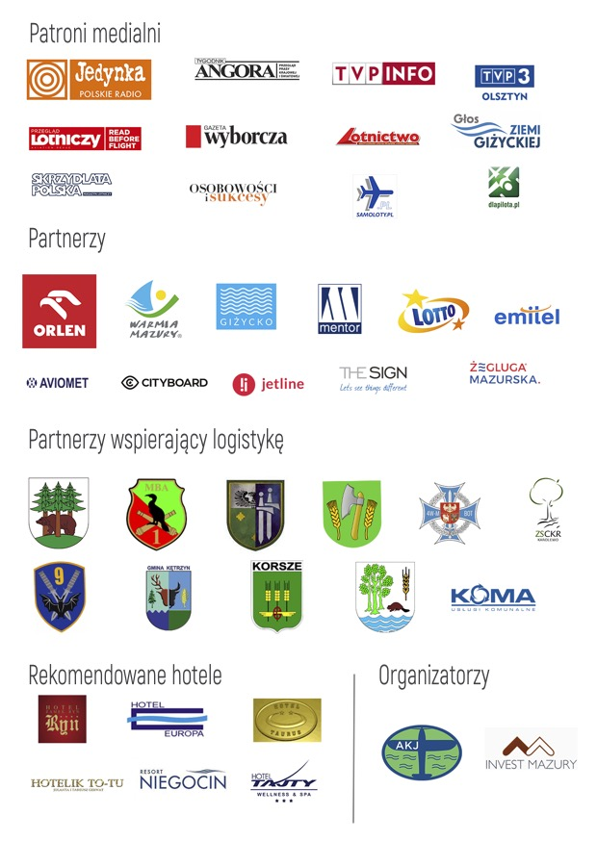
Mimo, że u w/w partnerów zakres wsparcia XXV Międzynarodowego Zlotu Przyjaciół Lotnictwa był zróżnicowany, nie mnie wszystkim należ się słowa uznania i serdecznie podziękowania.

VI. OTWARCIE XXV MZPL I ODSŁONIĘCIE OBELISKU UPAMIĘTNIAJACEGO
LOTNIKÓW POLSKICH BIORACYCH UDZIAŁA W BITWIE O ANGLIĘ.

W drugim dniu XXV MZPL – w dniu 4 sierpnia 2023 roku na lotnisku Kętrzyn Wilamowo odbyło się historyczne wydarzenie – zaplanowane odsłonięcie jedynego dotychczas obelisku w Polsce, dedykowanego lotnikom polskim biorącym udział w Bitwie o Anglię.

Jesteśmy przekonani , że nie tylko w środowisku lotniczym nie trzeba tłumaczyć znaczenia Bitwy o Anglię (pierwszej klęski Hitlera) dla losów II Wojny Światowej i konsolidacji frontu zachodniego.
Uroczystość odbyła się w wyjątkowej oprawie wojskowej , z udziałem władz centralnych (Ministerstwa Rozwoju i Technologii oraz Urzędu ds. Kombatantów i Osób Represjonowanych) , licznej delegacji Ambasady Brytyjskiej , Wojewody Warmińsko-Mazurskiego, delegacji Samorządo Województwa Warmińsko-Mazurskiego – reprezentującej Marszałka Województwa oraz Stowarzyszenia Lotników Polskich , Klubu Pilotów Doświadczalnych , Klubów Seniorów Lotnictwa z Warszawy i Łodzi, załogi 22 samolotów ,Prezydenta Suwałk , Starosty Kętrzyńskiego wraz z licznymi Burmistrzami i Wójtami jako reprezentacji samorządów z regionu oraz wielu innych zaproszonych gości
W tle - w scenografii otoczenia uroczystości liczne samoloty., z wyróżniającym się dwusilnikowy samolotem M-28 BRYZA, z reprezentacją Sił Powietrznych RP. Na placu obok obelisku Kompania Honorowa 15 Giżyckiej Brygady Zmechanizowane i asysta po 2 żołnierzy z 15. GBZ i 1 MBA przy samym obelisku
Uroczystość planowana na godz. 17.00 rozpoczęła się z powodu oczekiwania na Wojewodę Warmińsko- Mazurskiego pokonującego trasę dojazdu, o pół godziny później tj. o 17.30

W trakcie uroczystości głos zabrali: Pana PIOTR SKRZYŃSKI – Prezes Stowarzyszenia Lotników Polskich, Pani Kapitan STEPHANIE QUAYLE – Zastępca Atache Wojskowego w Ambasadzie Brytyjskiej, Pana ARTUR CHOJECKI- Wojewoda Warmińsko -Mazurski, Pani OLGA SEMENIUK – PATKOWSKĄ , Sekretarz Stanu w Ministerstwie Rozwoju i Technologii, Pani ALICJA MARCINIAK, która odczytała przesłanie Szefa Urzędu ds. Kombatantów i Osób Represjonowanych oraz Pan Grzegorz Prokop który odczytał list Posła Jerzego Małeckiego skierowany do uczestników uroczystości.
Odsłonięcia obelisku dokonali: Pan ARTUR CHOJECKI – Wojewoda Warmińsko-Mazurski, Pani OLGA SEMENIUK – PATKOWSKĄ , Sekretarz Stanu w Ministerstwie Rozwoju i Technologii, Pani Kapitan STEPHANIE QUAYLE – Zastępca Atache Wojskowego w Ambasadzie Brytyjskiej oraz Pana PIOTR SKRZYŃSKI – Prezes Stowarzyszenia Lotników Polskich

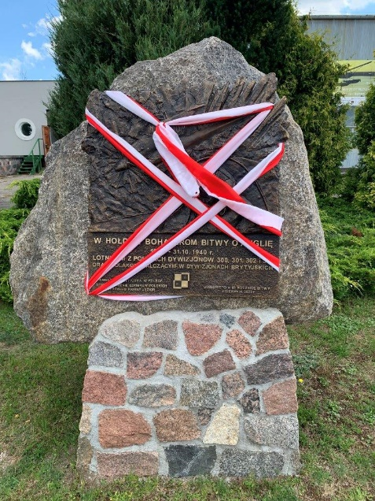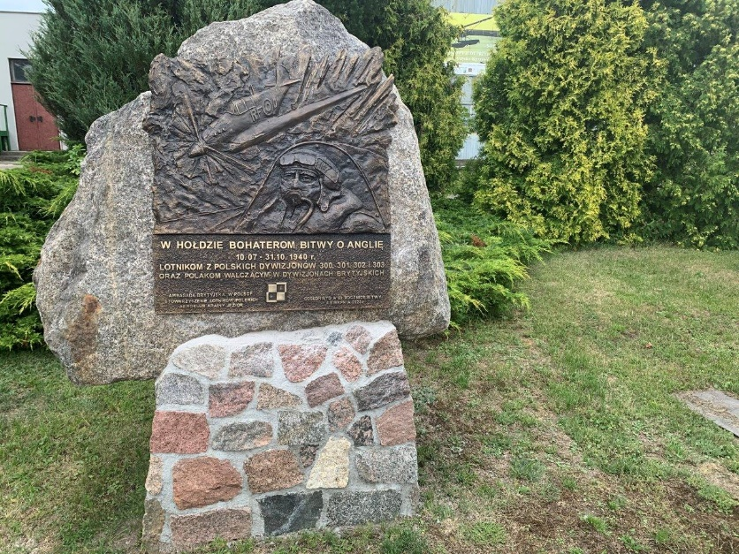

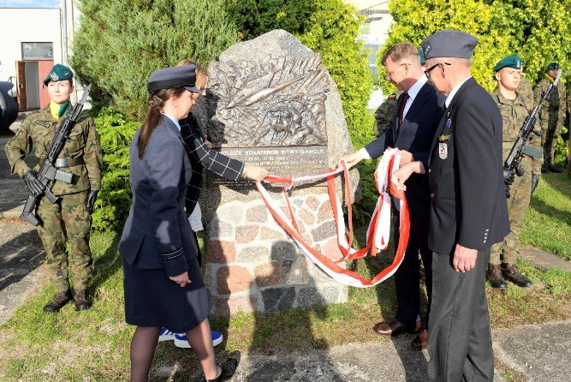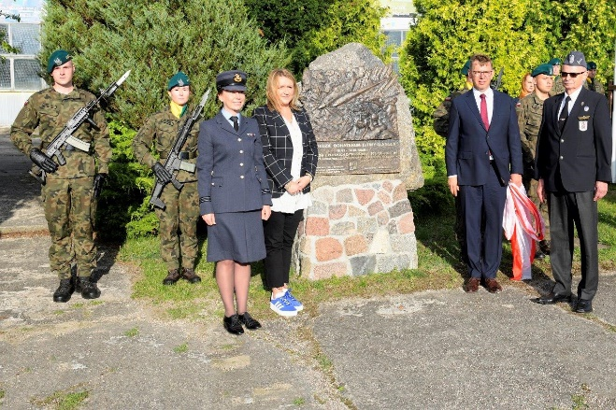

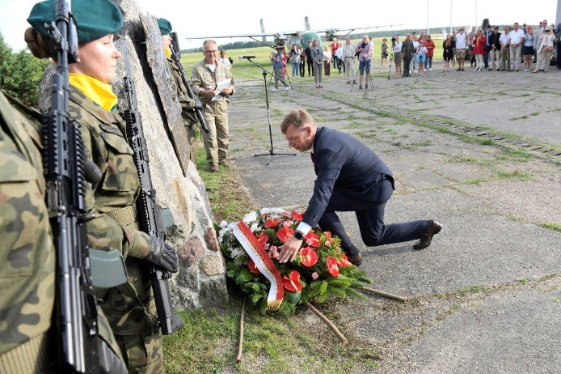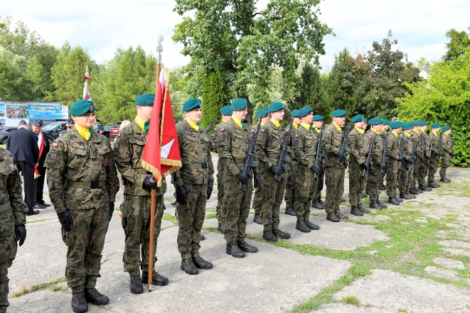
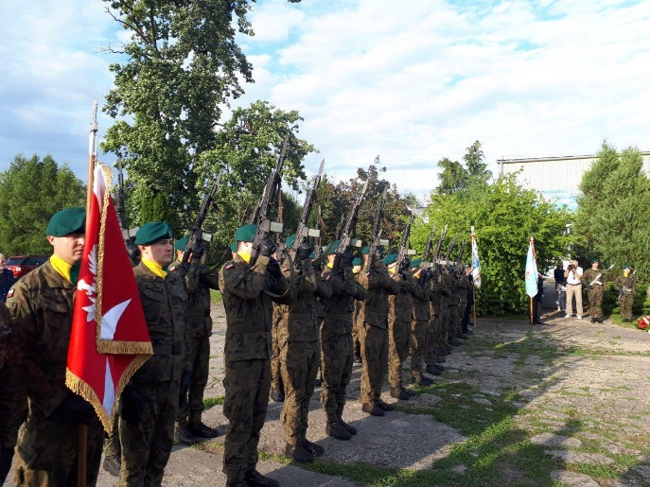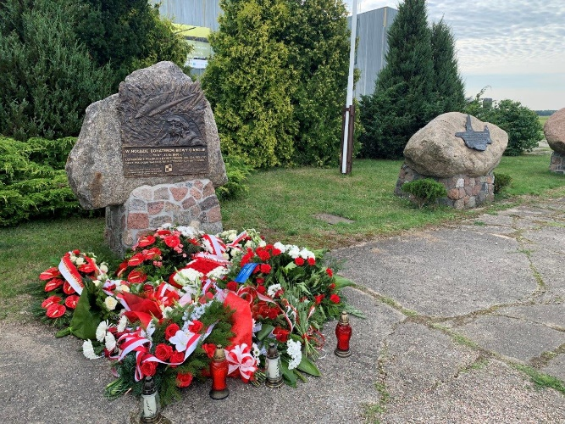

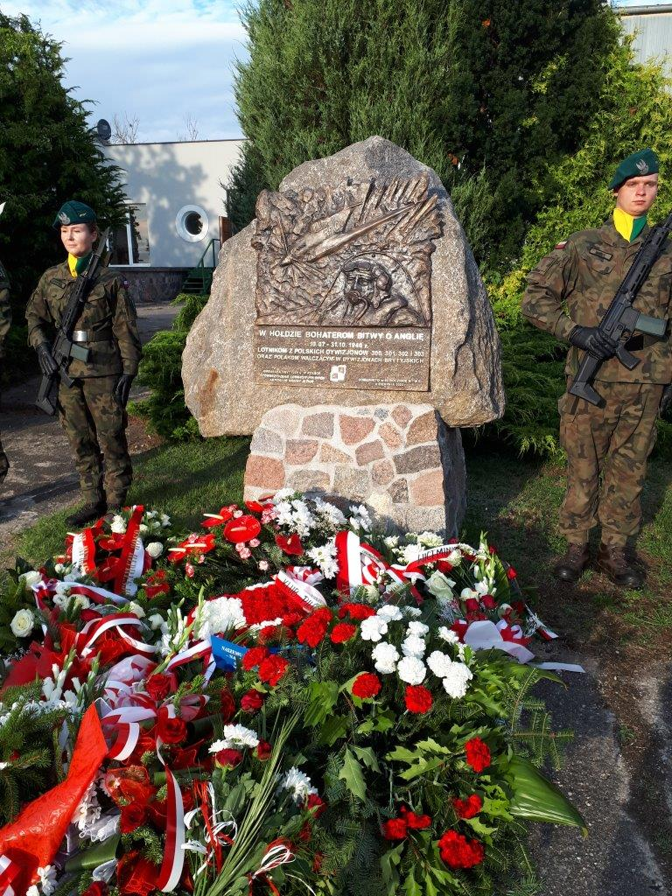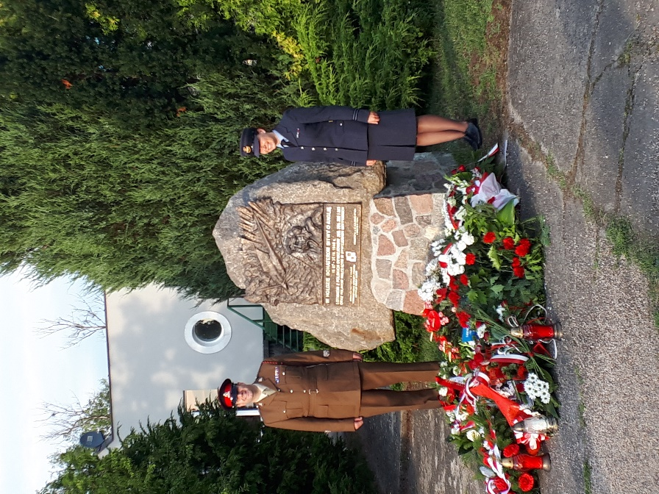

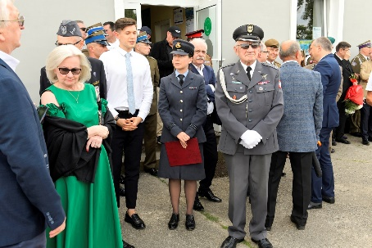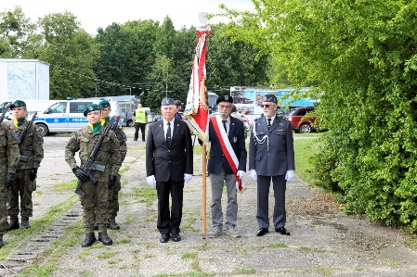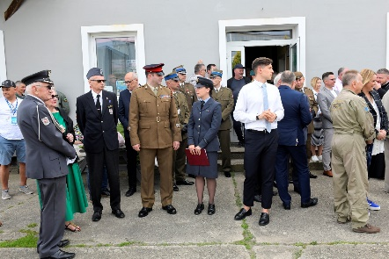

VII. REALIZACJA PROGRAMU XXV MIĘDZUYMARODOWEGO ZLOTU
PRZYJACIÓŁ LOTNICTWA
Ostrzeżenia meteorologiczne spowodowały wielką ostrożnośc zgłoszonych pilotów. Większąć zgłosiła rezygnację z przylotu i udziału w XXV MZPL. Z powodów meteorologicznych nie został zrealizowany wylot samolotó do Suwałk i na zaproszenie Prezydenta Miasta , w ratuszu miejskim oraz na lodowisko Mazury Residence k/Giżycka na spotkanie z Burmistrzem Giżycka.
W dniu 4 sieronia głownym wydarzeniem była uroczystośc otwarcie XXV Międzynarodowego Zlotu Przyjaciół Lotnictwa, odsłonięcia obelisku 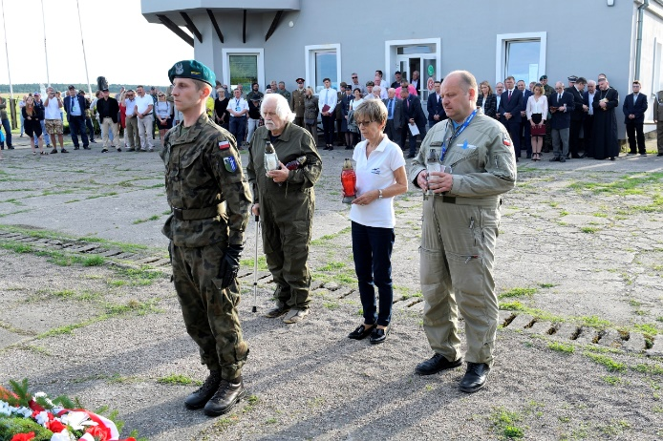 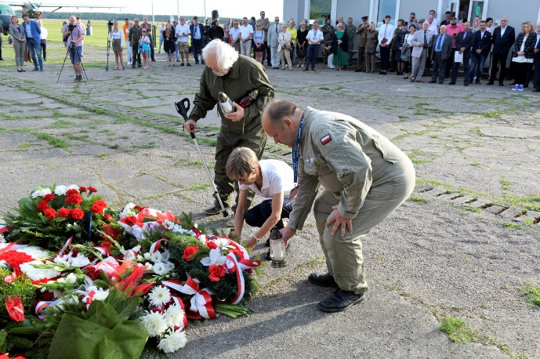

dedykowanemu lotnikom polskim bioracym udział w Bitwie o Anglie oraz akcentom integracyjno-towarzyskim obecnych na lotnisku tego dnia załogom lotniczym i koncerten BARDA z Lublina w HOŁDZIE LOTNIKOM.

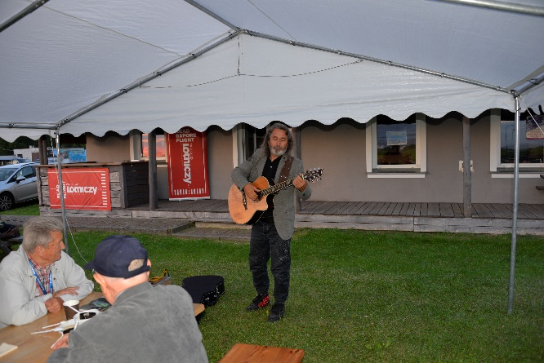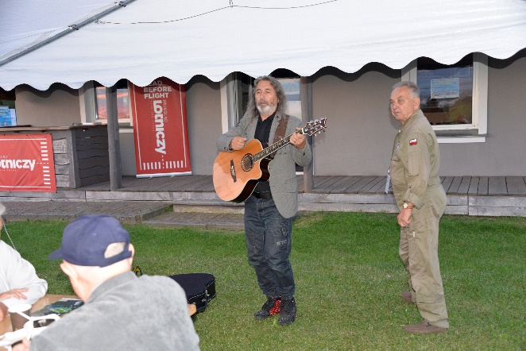
Dzień 5.08.(sobota) i 6.08.(niedziela) – jako DNI OTWARTE dla publliczności
zostały , dzięki pewnemu mikroklimatowi na lotnisku Wilamowo (wokół było marnie pogodowo ale i na lotnisku parasole się również przydawały)

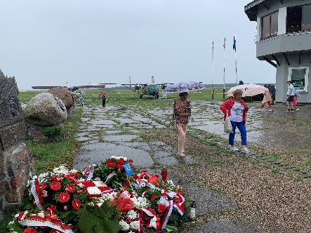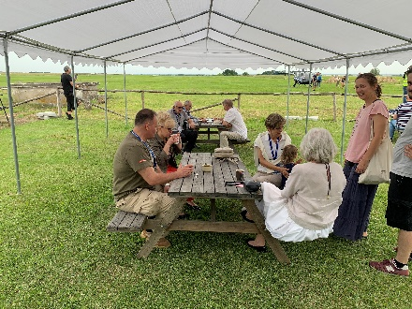

zostały wykorzystae przez:
- organizację wystawy statycznej samolotów, które przybyły i pozostały na lotnisku Kętrzyn Wilamow;

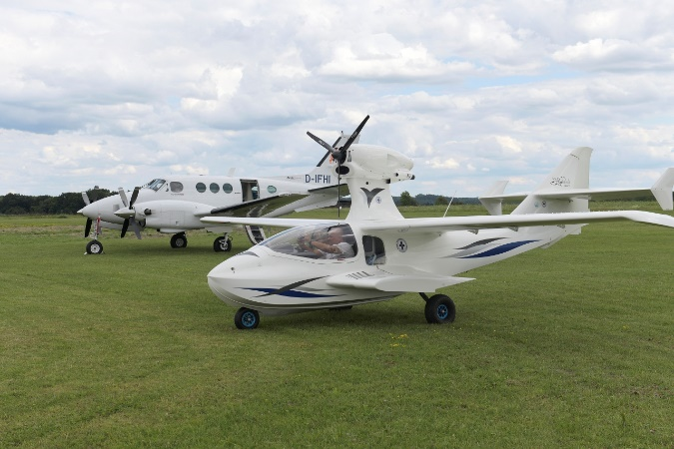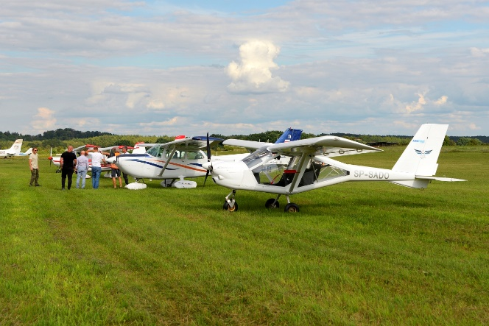

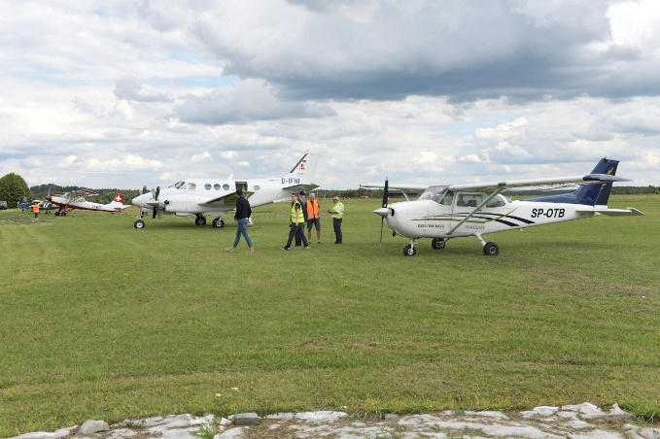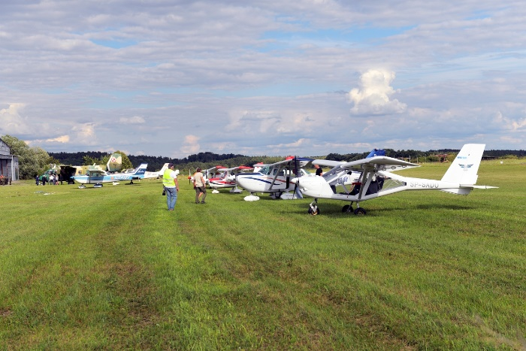

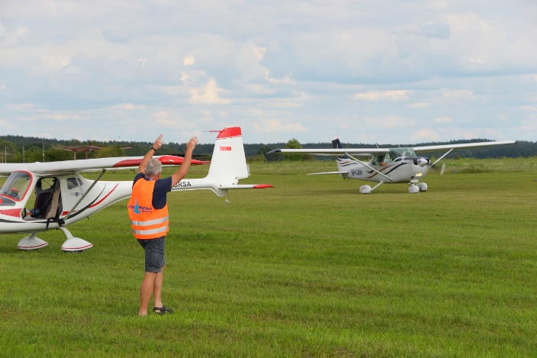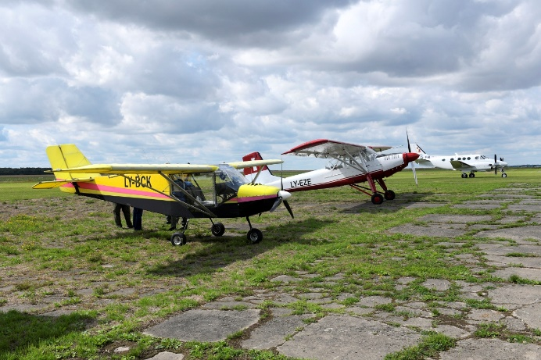

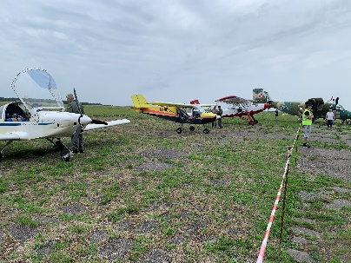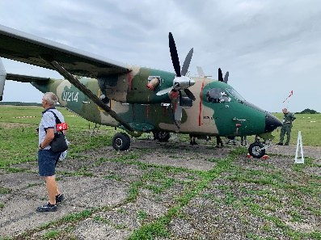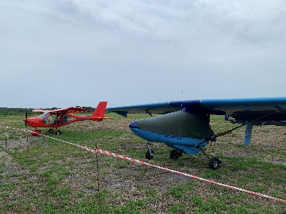
- spotkania publiczności z pilotami
- szczególna prezentację przez załogę wojskowego samolotu M-28 BRYZA – umożiwiając poznanie kokpitu jak i całego wnętrza samolotu;

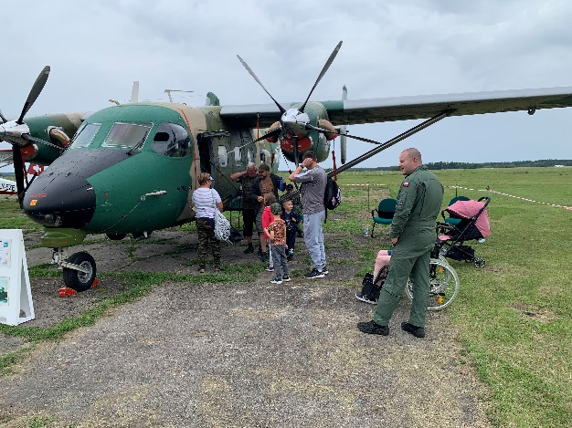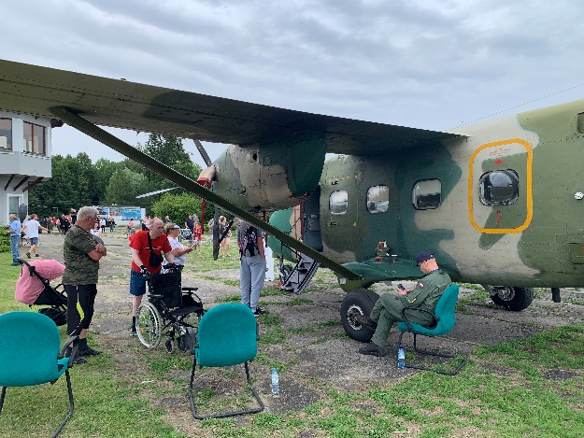

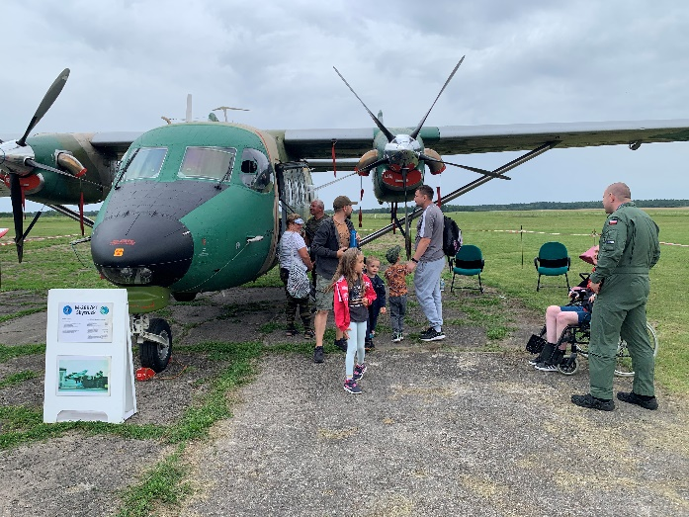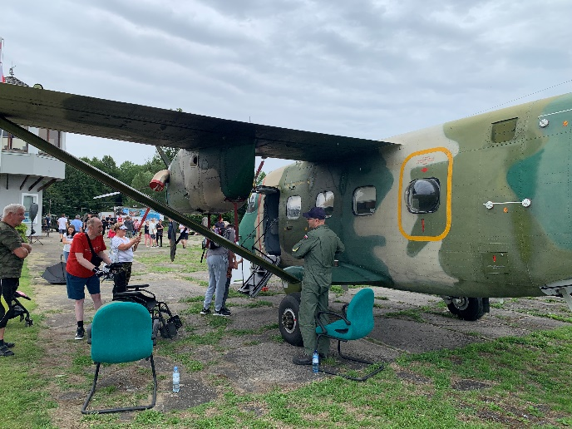

- badania lotniczo-lekarsie pilotów który kończył się okres waznych badań;
- w dniu 5.08.(sobota) realizacja konkursu – zawodów dla pilotów w lądowaniu na celmość zrealizowane o PUCHAR MARSZAŁKA WOJEWÓDZTWA WARMIŃSKO-MAZURSKIEGO;

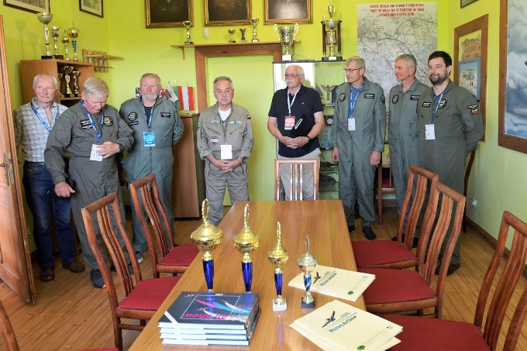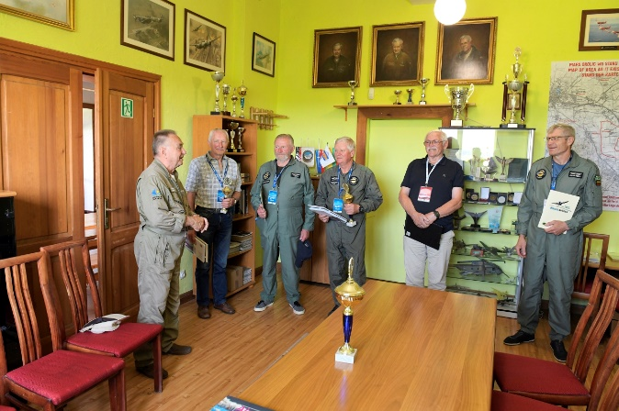

- z drobnymi przerwami na zmiany pogodowe realizowano loty widokowe samolote CESSNA 172 oraz śmigłowcem ROBINSON 44

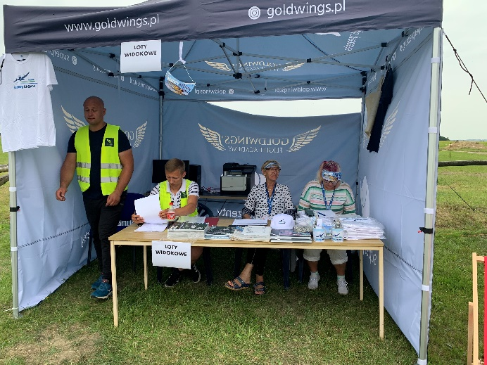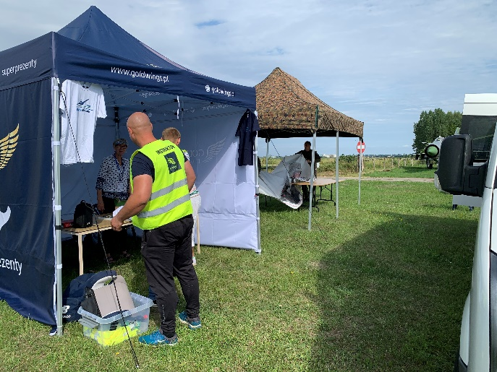

Ważnym akcentem XXV Międzynarodowego Zotu Przyjaciół Lotnictwa były ekspozycje edukacyjno-promocyjne zabezpieczane przez 15 Giżycką Brygadę Zmechanizowaną, 1 Mazurską Brygadę Artyleri z Węgorzewa, 9 Warmiński Pułk Rozpoznawczy z Lidzbarka Warmińskiego oraz 4 WarmińskoMazurską Brygadę Obrony Terytorialnej z Olsztyna – reprezentowanej przez 41 Batalion Lekkiej Piechoty z Giżycka.

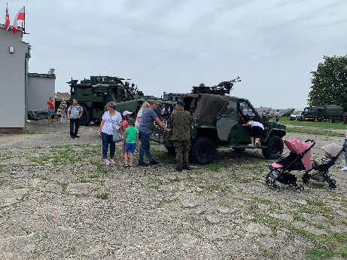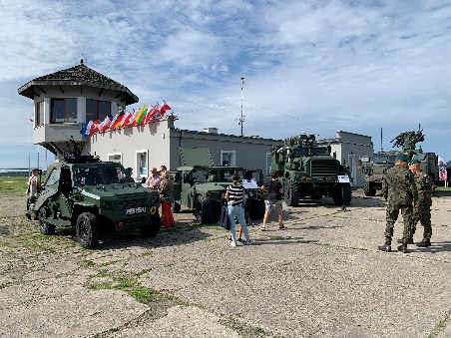

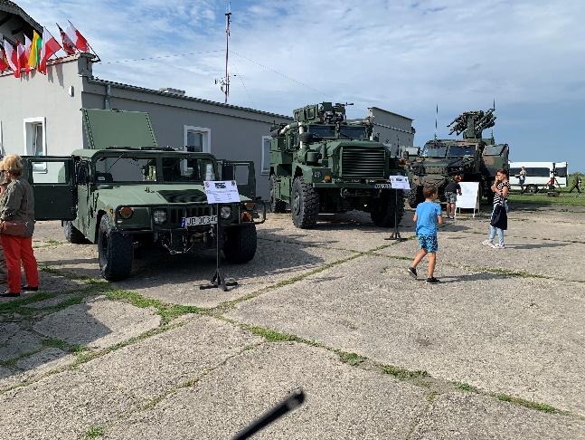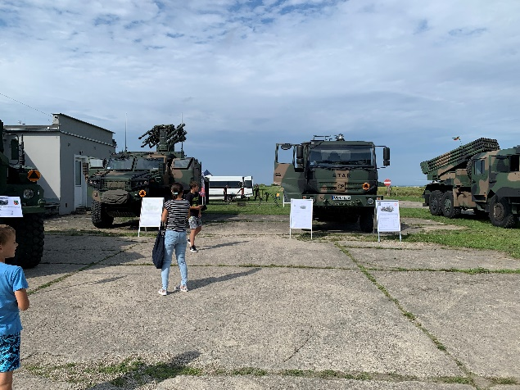
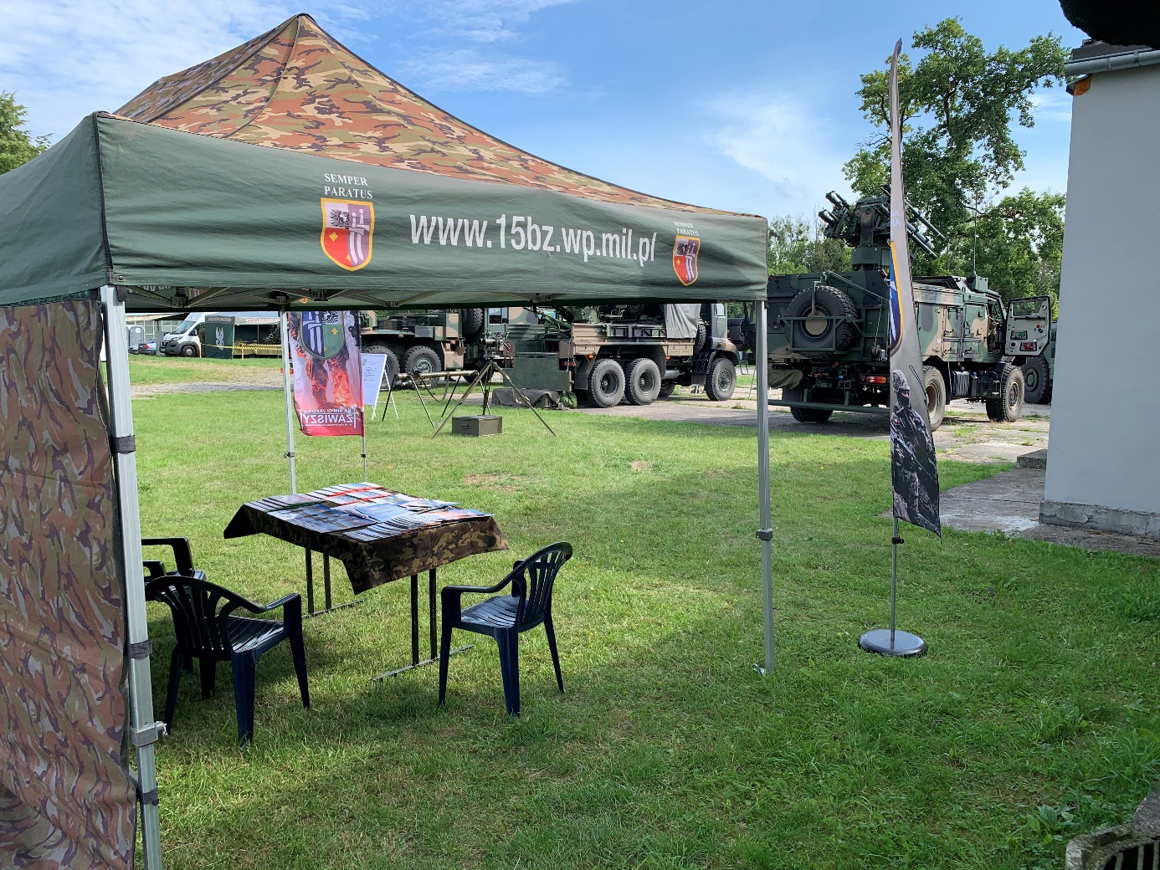

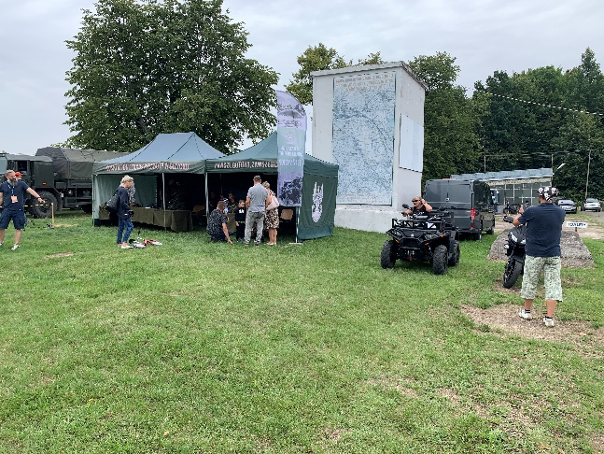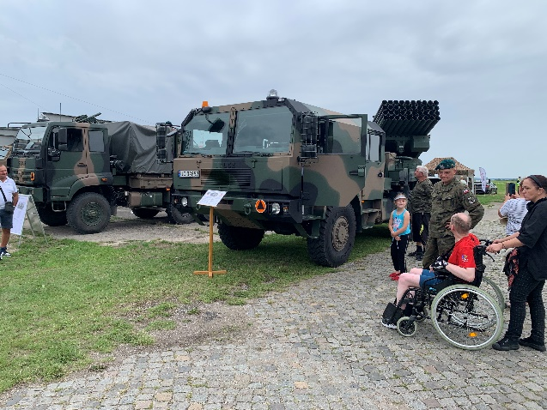

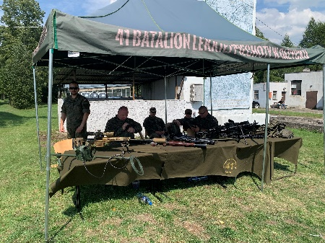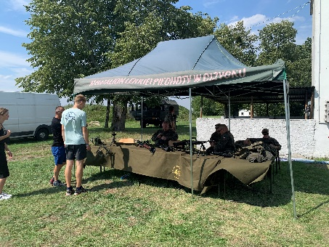
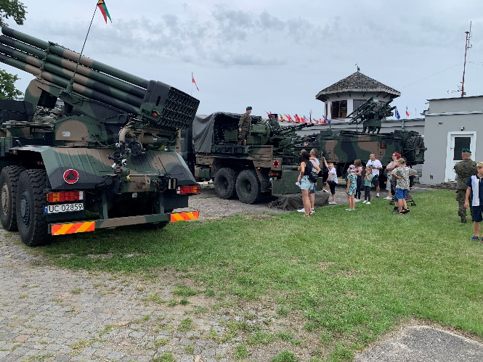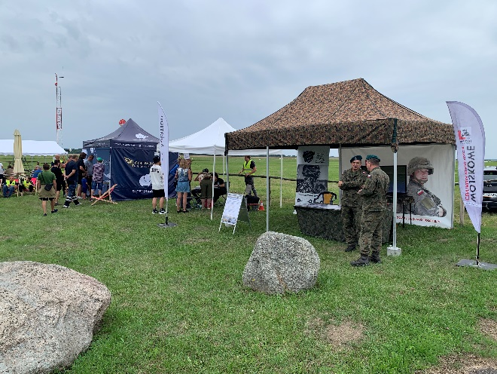

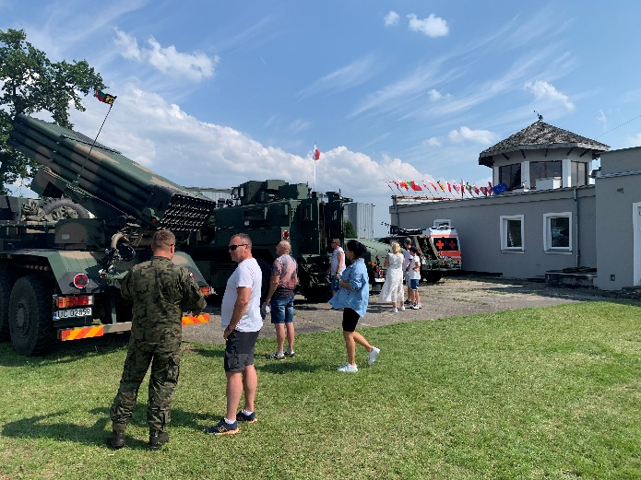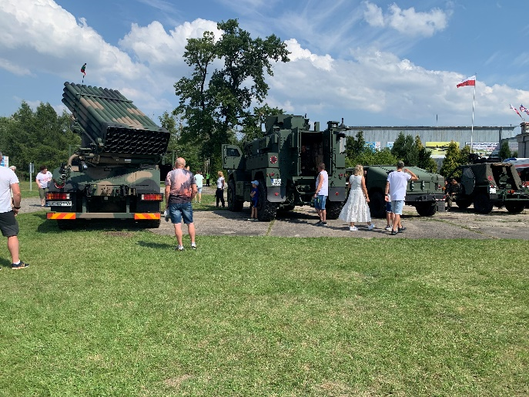

VIII. UWAGI KOŃCOWE - REASUMPCJA

Wprawdzie zapowiedż wyjątkowo niesprzyjających się warunków meteorologicznych na 5 i 6 sierpnia spowodwała radykane decyzje pilotów obawiających się brakiem mozliwości powrotu, nie ryzykowaniuudziału w XXV MZPL , odwołując swój przylot na Mazury , na lotnisko Kętrzyn Wilamowo.
Szczęśliwie mikroklimat rejonu lotniska Kętrzyn Wilamowodał dał umiarkowana szanse na realizację zamierzeń programowych. Penym efektem ostrzeń meteprologicznych była mniejsza ilośc statków powietrznych ale i publiczności w dniach otwartych. Zamiast przewidywanych 15-20 tys. osób (tak bywał w latach minionych) było – przewineło się przez lotnisko jedynie oko 6.000 osób . Więcej publiczności było w sobotę 5.08. a w niedielę znacznie mniej.

W prezntowanej ilustracji zdjęciowej , mając na względzie zastrzeżenia RODO unikano ujęc identyfikujących osoby , koncentrując się głownie na p[rezentowanych samolotach opraz sprzęcie wojskowym.

Najważnieszą uwagą końcową jest podkreślenie , że zrealizowano okoo 90% zakładanego program XXV Międzynarodowy Zlotu Przyjaciół Lotnictwa, na miarę altuanych warunków meteorologicznych a co najważniejsze bezpiecznie.

Było to możliwe dzięki zaaangażowaniu: Iwony Doroszko-Biggdy, Anna Piórkowskiej i Jadwigi Kwalczyk oraz Stefana Wekera, Grzegorza Subocza, Andrzeja Barczaka , Dariusza Gajownika , Jarka Wołowicza , Krzysztofa Szkudlarka, Marka Jakubczyka , Łukasz a Stepnia i Mariusza Gajownika.Tym wszystkim należa się słowa uznania za zaangażowanie i osobisty wkład w sukces XXV MZPL,

Kończąc opraowywane sprawozdanie warto podkreślić , że zobowiązania wobec głownych PARTNERÓW i PATROMÓW MEDIALYCH oraz partnerów wspierających jak i rekomendowanych hoteli zostału zrealizowane w zalresie większym niż to było zawarte we wczesniejszych ustaleniach.

Zarządd AKJ

Mazury-Giżycko-Kętrzyn, 08.2023 r.

